**GPON设备运行中电源上报告警问题排查云图**

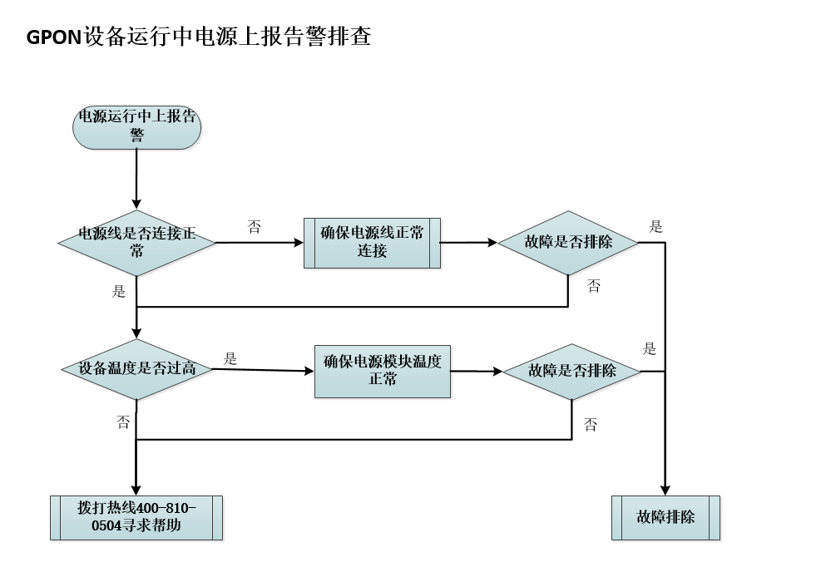

1. **开始**

GPON(Gigabit-Capable PON)技术是基于ITU-TG.984.x标准的最新一代宽带无源光综合接入技术，具有高带宽、高效率、大覆盖范围、用户接口丰富等众多优点，是被大多数运营商视为实现接入网业务宽带化、综合化改造的理想技术。随着全光网络方案在教育、医疗等行业的开展，越来越多的GPON OLT开始在各大局点部署实施。设备运行或者开局过程中可能会遇到硬件类故障，比如电源上报告警等。

本云图排思路适用于GPON OLT设备运行或开局过程中，出现的电源上报告警问题。

具体排查步骤如下：

**步骤1：**检查是否存在Fault的电源模块。

**步骤2：**检查Fault状态电源模块电源线是否连接正常。

**步骤3：**检查Fault状态电源模块温度是否过高。

**步骤4：**收集故障信息及测试结果，拨打400电话寻求帮助。

1. **流程图相关操作说明**
2. **检查是否存在Fault的电源模块。**

# P3500使用brief-show alarm命令查看电源模块告警信息：

P3500#brief-show alarm

Num Seq Alarm Name Severity Ocurred Time Entity Type Entity Ins

---+--------+--------------------------+--------+--------------------+------------+----------

1 5 Power Abnormal Major 2020/12/28, 08:49:37 CSM Port 1-A-Trunk 1

# P3100使用**show alarm**命令查看电源模块告警信息：

telnet@P3108> show alarm

Total Active Alarm Number: 4

Num seqNUM Alarm Name Severity Ocurred Time Repeated filterMask Location

1 1 Power-Abnormal critical 2021-12-10,15:35:20,+0:0 1 0-0 Power sys 2

如果存在告警状态的电源模块，请执行下一步骤。

1. **检查Fault状态电源模块电源线是否连接正常。**

电源线可能没接稳而脱落。如果电源线脱落，那么电源的电流和电压都会显示为0，电源状态显示为Abnormal。请检查电源是否接线，接线后使用brief-show alarm/show alarm命令查看对应告警是否清除。

1. **检查Fault状态电源模块温度是否过高。**

可能是电源模块本身温度过高导致。如果电源模块上积灰较多可能引起电源模块温度升高。请查看电源模块积灰情况，如果灰尘较多，请清理灰尘，并将电源模块拆卸后重新安装。然后使用brief-show alarm/show alarm命令查看对应告警是否清除。

* 1. **交叉ONU、接口测试**

收集前面几个步骤的信息以及替换测试的说明描述，联系400热线求助。